Comment maîtriser la stérilisation d’un milieu nutritif ?

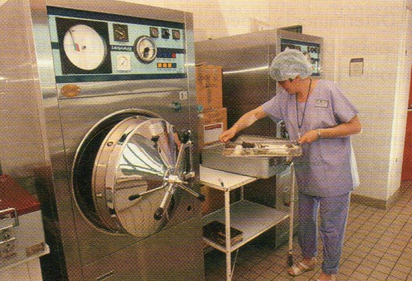
La société Algaqua produit des micro-algues pour les aquariums.

Pour stériliser les milieux nutritifs nécessaires aux cultures des micro-algues, un technicien effectue un traitement thermique à l’aide d’un autoclave en respectant les contraintes suivantes :

Temps de chauffage maximum : 60 minutes
Température de fin de stérilisation : 117 °C

Quelle doit être la durée du traitement thermique si l’on considère que la température θ (°C) du milieu nutritif
s’exprime en fonction du temps t (min) de chauffage par θ = - 0,03t² + 3,6t + 12 ?

Partie 1 : Comment visualiser l’évolution de la température du milieu nutritif lors de sa stérilisation ?

1.1 Calculer la température du milieu nutritif au bout de 30 minutes de chauffe. (C1)

……………………………………………………………………………………………………………………

On considère la fonction f définie sur [0 ; 75] par f(x) = ax² + bx + c avec a = - 0,03 b = 3,6 c = 12

1.2 Justifier que la courbe représentative de f est un arc de parabole. (C2)

……………………………………………………………………………………………………………………

1.3 Donner le signe du coefficient de x². En déduire la nature de l’extremum qu’admet la fonction f. (C1-C2)

……………………………………………………………………………………………………………………

1.4 Calculer la valeur x = -b/2a pour laquelle cet extremum est atteint. (C3)

……………………………………………………………………………………………………………………

1.5 Calculer la valeur f(-b/2a) de cet extremum. (C3)

……………………………………………………………………………………………………………………

1.6 Calculer les valeurs prise par f aux bornes de son intervalle de définition. (C3)

……………………………………………………………………………………………………………………

……………………………………………………………………………………………………………………

1.7 Utiliser les résultats précédents pour compléter le tableau de variations de la fonction f. (C4)

……
0
75
x

……
……
……
f(x)

1.8 Préciser les variations de f sur son intervalle de définition. (C4)

f est ………………………………….. sur [ 0 ; …….. ] puis ………………………………….. sur [ …….. ; 75 ].

1.9 Visualiser avec la calculatrice la représentation graphique de f sur [0 ; 75] ainsi que les résultats obtenus. (C2-C3)

- Fenêtre graphique :

- Donner la fonction utilisée pour afficher les coordonnées de l’extremum : ………………………………………

- Donner la fonction utilisée pour les valeurs aux bornes l’intervalle de définition : ……………………………

Appeler le professeur pour lui montrer votre graphique et obtenir devant lui les résultats demandés

Partie 2 : Comment répondre à l’objectif de l’activité ?

2.1 Rappeler l’objectif de l’activité. (C1)

……………………………………………………………………………………………………………………

……………………………………………………………………………………………………………………

2.2 Indiquer la méthode permettant de résoudre graphiquement l’équation f(x) = 117 avec la calculatrice. (C2)

……………………………………………………………………………………………………………………

……………………………………………………………………………………………………………………

2.3 Réaliser cette méthode et donner les solutions. (C3)

……………………………………………………………………………………………………………………

2.4 Montrer que l’équation f(x) = 117 est équivalente à l’équation - 0,03x² + 3,6x – 105 = 0. (C3)

……………………………………………………………………………………………………………………

……………………………………………………………………………………………………………………

2.5 Retrouver les solutions trouvées en 2.3 en résolvant algébriquement l’équation - 0,03x² + 3,6x – 105 = 0. (C3)

……………………………………………………………………………………
Formulaire
Équation de la forme ax² + bx + c = 0

Discriminant : Δ = b² - 4ac

- Si Δ > 0, il y a deux solutions distinctes :

x₁ = Δ x₂ = Δ

- Si Δ = 0, il y a une solution double :

x₀ = $_{\frac{-b}{2a}}$

- Si Δ < 0, il n’y a pas de solution réelle.

……………………………………………………………………………………

……………………………………………………………………………………

……………………………………………………………………………………

……………………………………………………………………………………

2.6 Répondre à l’objectif de l’activité en justifiant l’unique solution. (C5)

……………………………………………………………………………………

……………………………………………………………………………………

……………………………………………………………………………………

- Liste des capacités, connaissances et attitudes mises en œuvre :

Capacités | - Utiliser les TIC pour compléter un tableau de valeurs, représenter graphiquement, estimer le maximum ou le minimum d’une fonction polynôme du second degré et conjecturer son sens de variation sur un intervalle.  - Résoudre algébriquement et graphiquement, avec ou sans TIC, une équation du second degré à une inconnue à coefficients numériques fixés.
Connaissances | - Expression algébrique, nature et allure de la courbe représentative de la fonction définie par f (x) = ax²+ bx + c (a réel non nul, b et c réels) en fonction du signe de a.  - Résolution d’une équation du second degré à une inconnue à coefficients numériques fixés.
Attitudes | - Rigueur et précision.  - Goût de rechercher et de raisonner.  - Esprit critique vis-à-vis de l’information disponible.

Compétences | Capacités
S’approprier (C1) | Rechercher, extraire et organiser l’information.
Analyser, Raisonner (C2) | Emettre une conjecture, une hypothèse.  Proposer une méthode de résolution, un protocole expérimental.
Réaliser (C3) | Choisir une méthode de résolution, un protocole expérimental.  Exécuter une méthode de résolution, expérimenter, simuler.
Valider (C4) | Contrôler la vraisemblance d’une conjecture, d’une hypothèse. Critiquer un résultat, argumenter.
Communiquer (C5) | Rendre compte d’une démarche, d’un résultat, à l’oral ou à l’écrit.

- On visualise la fonction f avec le menu Graph :

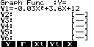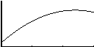

- On obtient les coordonnées de l’extremum avec G-Solv et MAX :

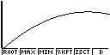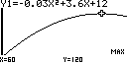

- On obtient les valeurs aux extrémités de l’intervalle de définition avec G-Solv et Y-CAL :

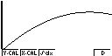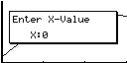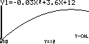

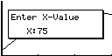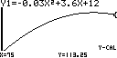

- On résout l’équation f(x) = 117 en traçant la droite d’équation y = 117 puis avec G-Solv et ISCT :

